Documento de Evidencias Cart API
Módulo: Cart
Fecha de ejecución: 08/11/2026
Ejecutor: Facundo Aldorino
Este documento reúne ejecuciones realizadas desde Swagger UI para Cart API. Se verifican sus cinco endpoints, los cinco errores CRT del catálogo y los health checks. En cada evidencia de error se visualizan los campos obligatorios errorCode y errorMessage.

1. Endpoint Obtener Carrito
Endpoint: GET /api/cart/{userId}

1.1. Caso Exitoso HTTP 200 OK
Descripción: Consulta de un carrito activo que contiene ítems y fecha de actualización persistida.
Evidencia en Swagger UI
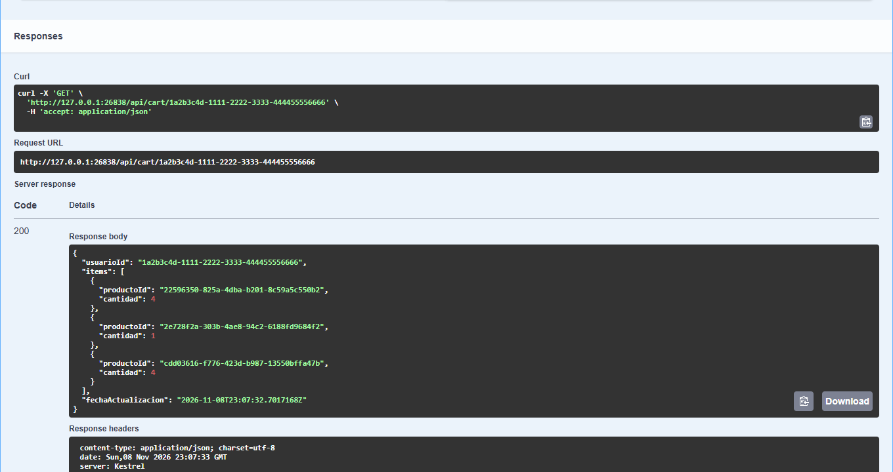
La captura muestra el server response 200 con el carrito y sus ítems.

1.2. Caso de Error Carrito no encontrado HTTP 404 Código CRT 001
Descripción: Se consulta un UsuarioId que no tiene un carrito activo. Swagger muestra el errorCode CRT-001 y su errorMessage.
Evidencia en Swagger UI
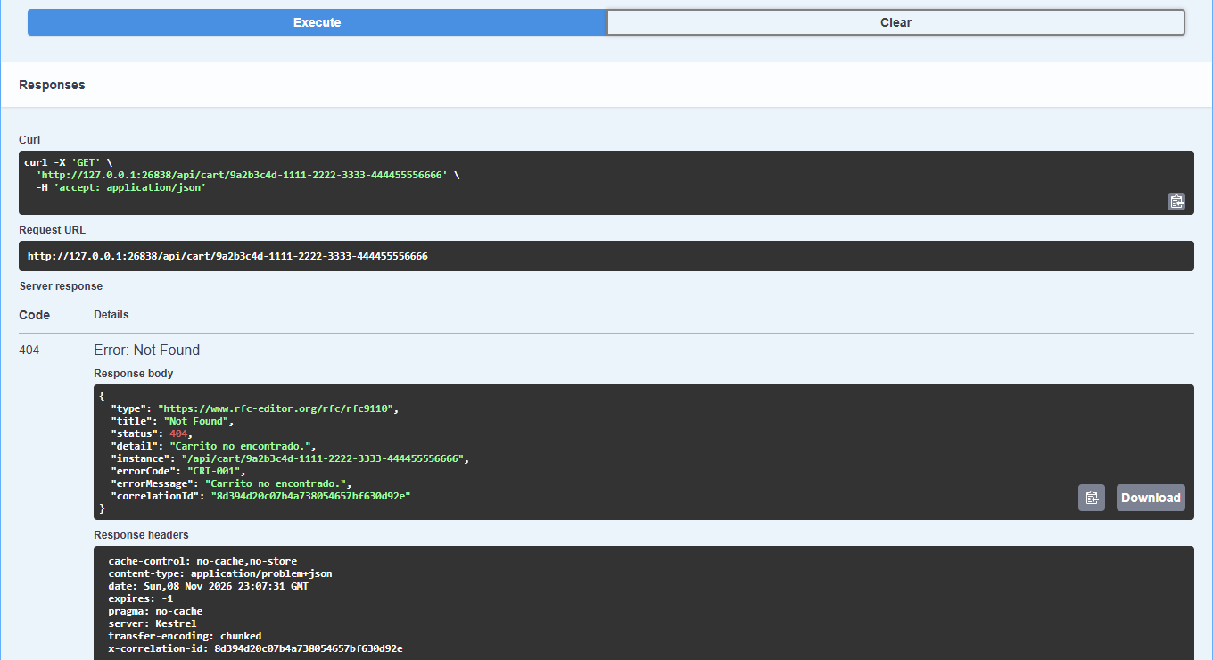
Respuesta real 404: se verifican errorCode CRT-001 y errorMessage en el body problem json.

2. Endpoint Agregar Producto
Endpoint: POST /api/cart/{userId}/items

2.1. Caso Exitoso HTTP 200 OK
Descripción: Se agrega una unidad de un producto existente con stock disponible. La respuesta devuelve el carrito actualizado.
Evidencia en Swagger UI
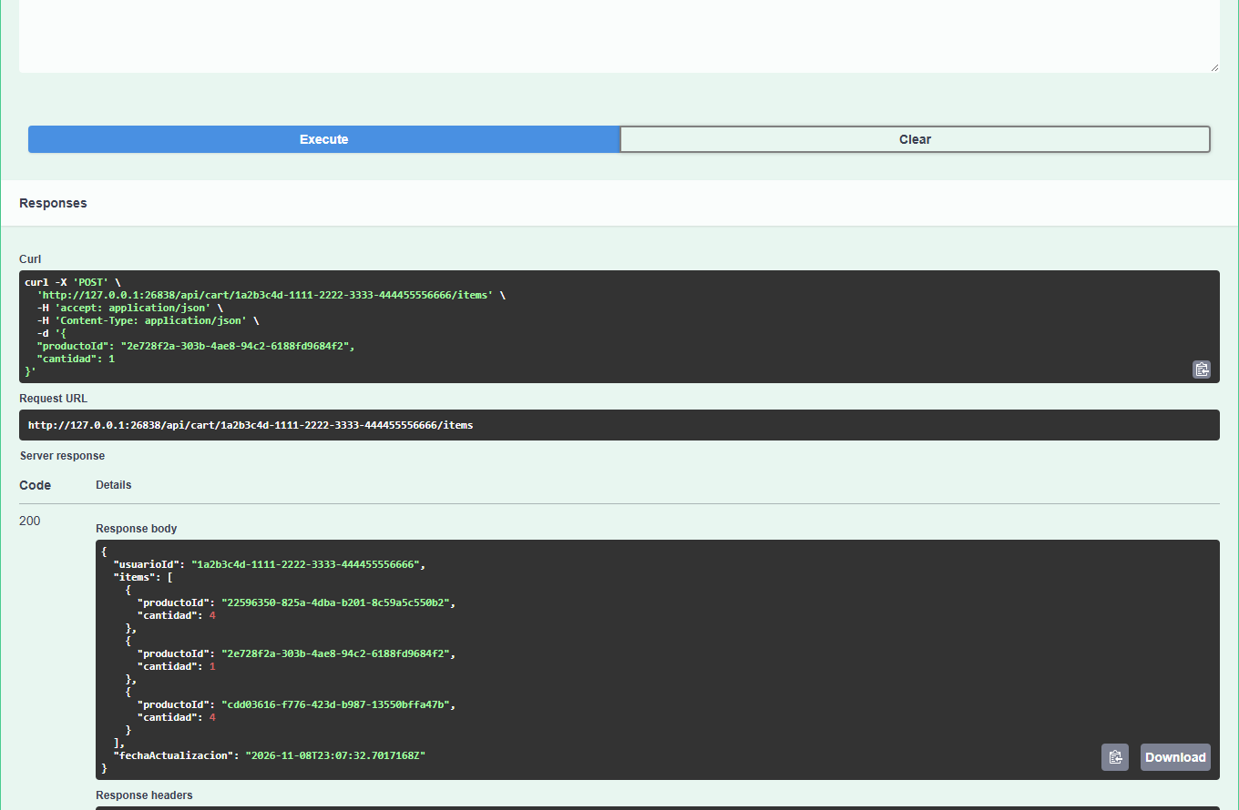
La captura muestra la solicitud POST y el server response 200.

2.2. Caso de Error Producto no encontrado HTTP 404 Código CRT 002
Descripción: Se intenta agregar un ProductoId inexistente. Cart API consulta Products API y devuelve CRT-002.
Evidencia en Swagger UI
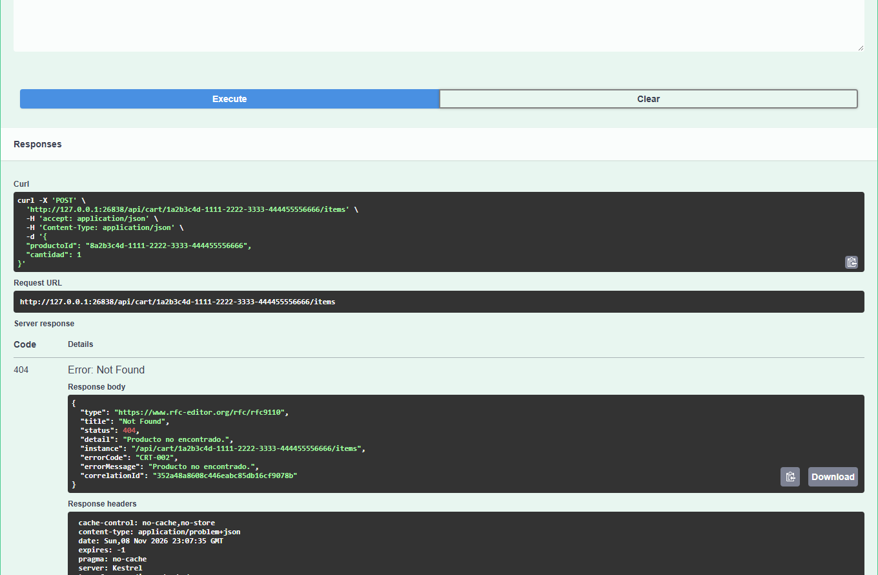
Respuesta real 404: se visualizan errorCode CRT-002 y errorMessage.

2.3. Caso de Error Cantidad inválida HTTP 400 Código CRT 004
Descripción: Se envía cantidad igual a cero. La validación rechaza la solicitud con CRT-004.
Evidencia en Swagger UI
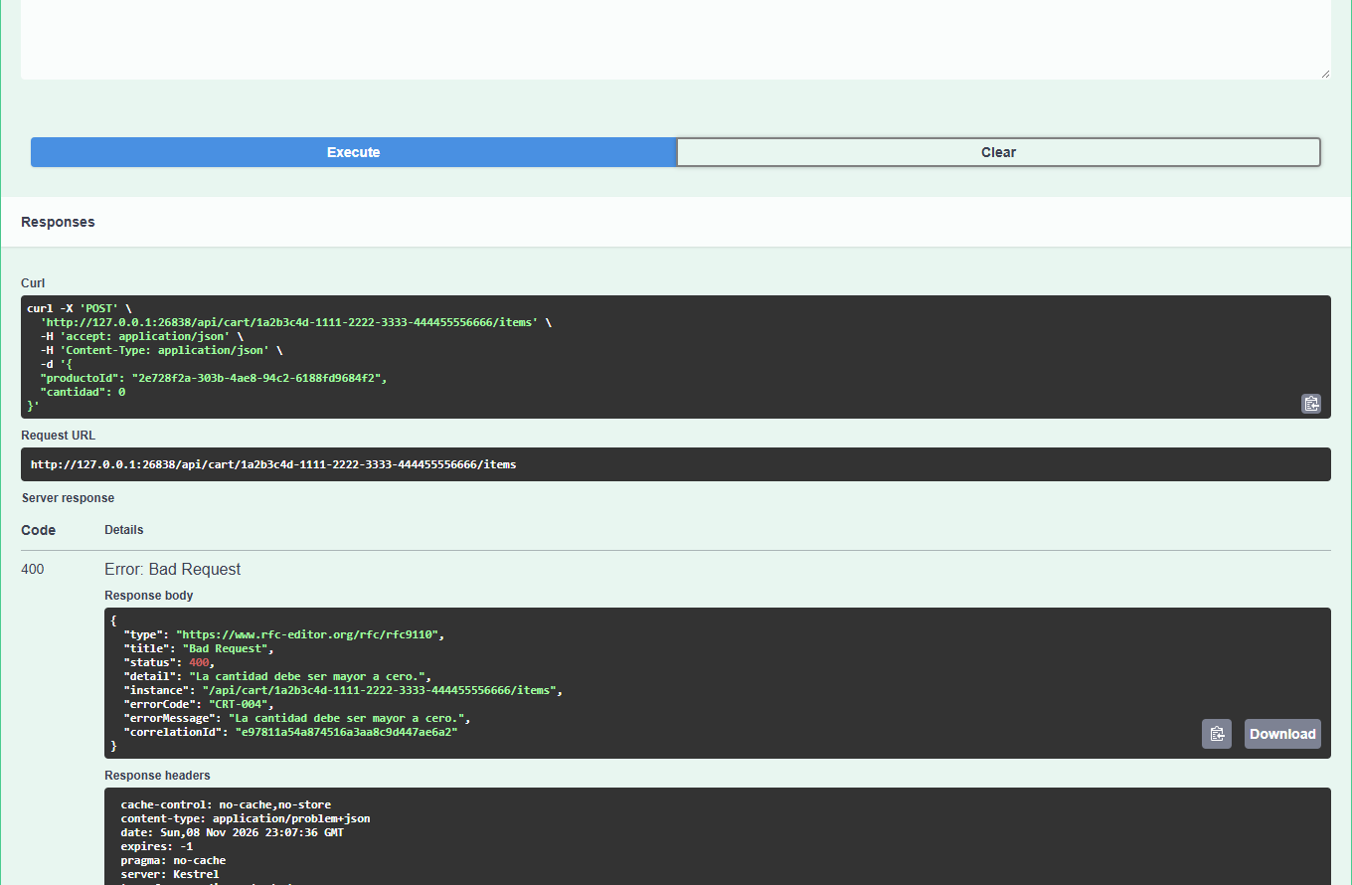
Respuesta real 400: Swagger UI muestra errorCode CRT-004 y errorMessage.

2.4. Caso de Error Stock insuficiente HTTP 422 Código CRT 003
Descripción: Se solicita una cantidad superior al stock informado por Products API. La respuesta devuelve CRT-003.
Evidencia en Swagger UI
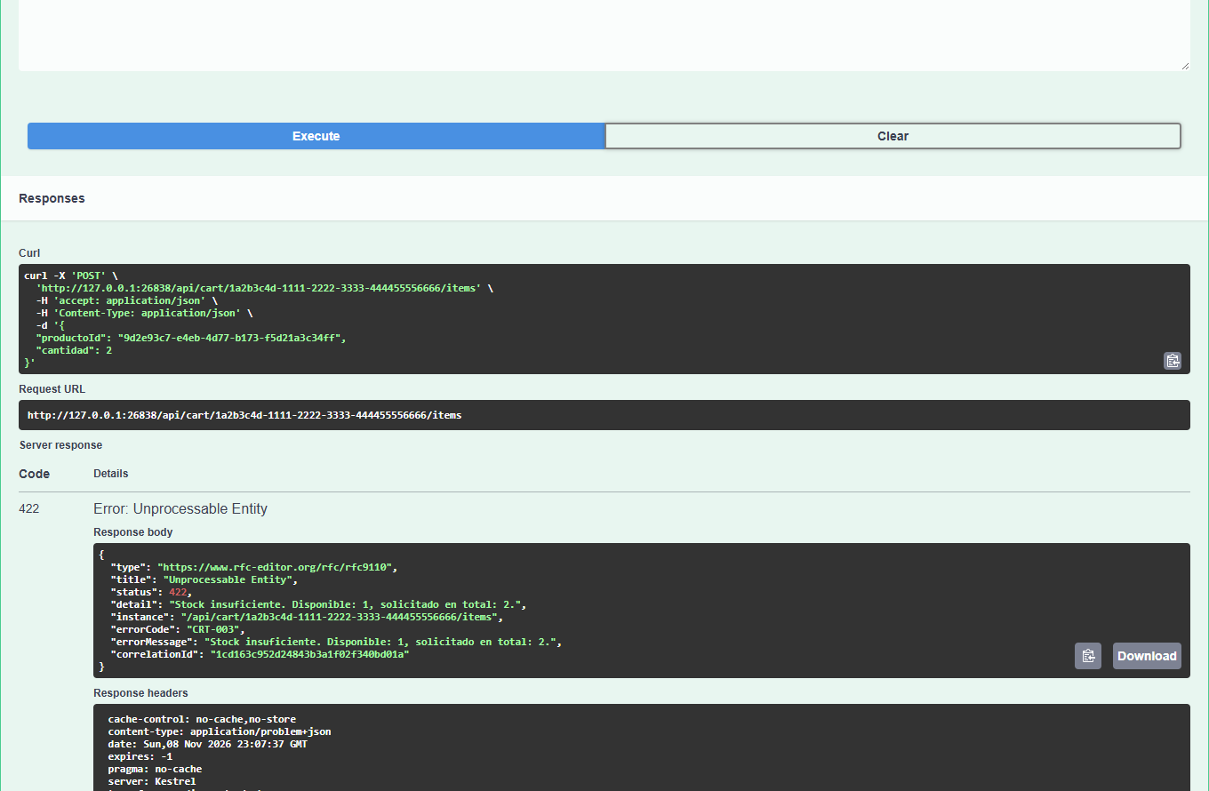
Respuesta real 422: se verifican errorCode CRT-003 y errorMessage.

2.5. Caso de Error Interno HTTP 500 Código CRT 005
Descripción: Se simula de forma controlada la indisponibilidad temporal de Products API. Cart API responde con el mensaje genérico CRT-005 sin exponer la excepción interna.
Evidencia en Swagger UI
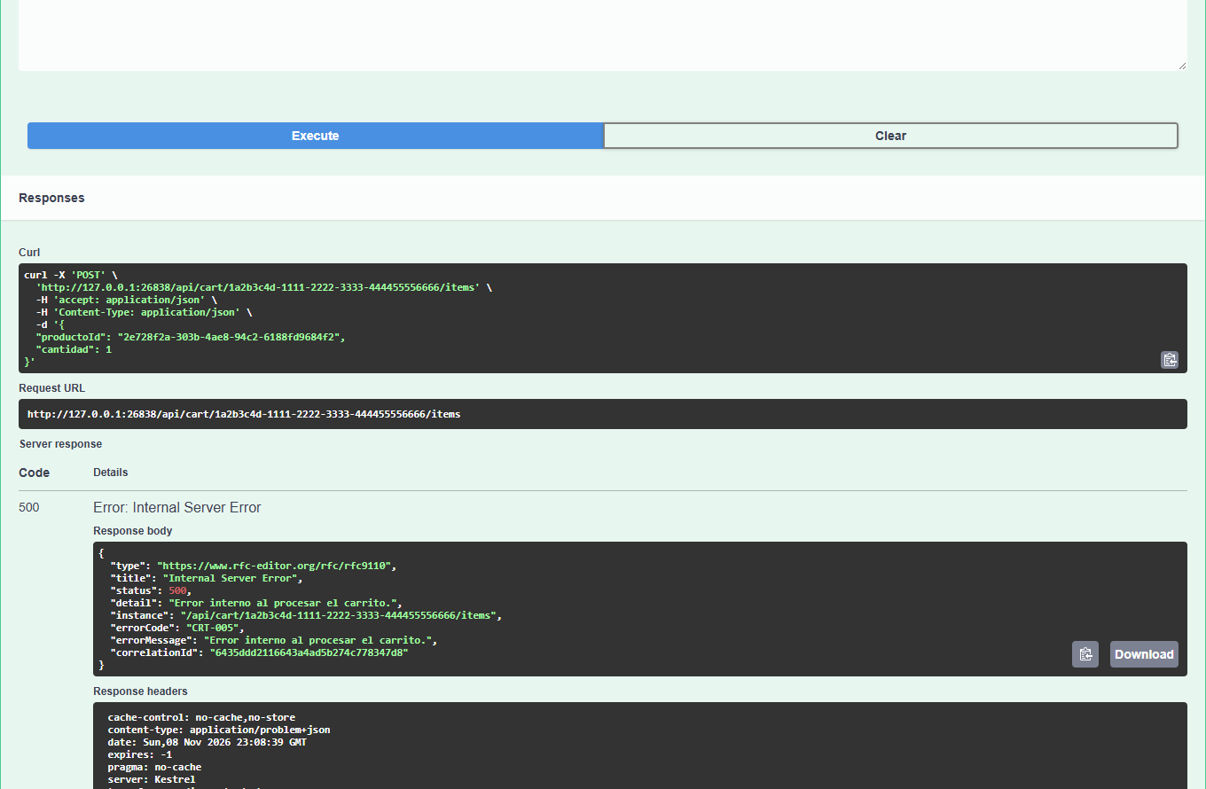
Respuesta real 500: Swagger UI muestra errorCode CRT-005 y errorMessage del catálogo.

3. Endpoint Actualizar Cantidad
Endpoint: PUT /api/cart/{userId}/items/{productId}

3.1. Caso Exitoso HTTP 200 OK
Descripción: Se reemplaza la cantidad de un producto que ya existe en el carrito y se devuelve el estado actualizado.
Evidencia en Swagger UI
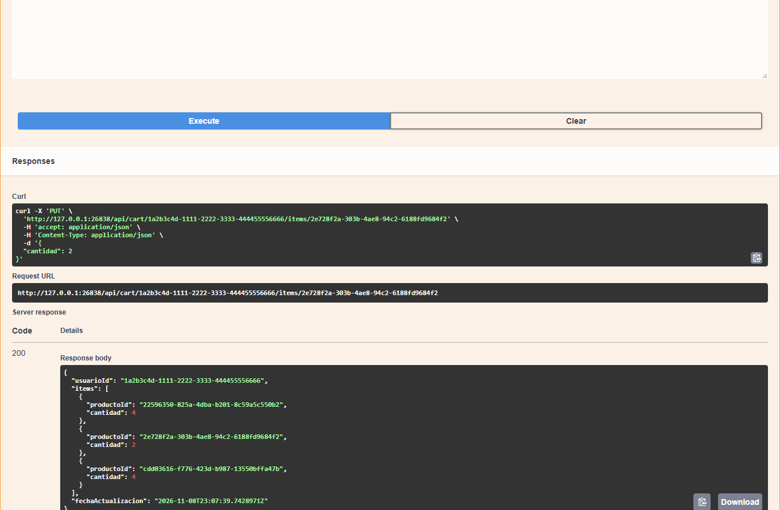
La captura muestra la ejecución PUT con server response 200.

4. Endpoint Quitar Producto
Endpoint: DELETE /api/cart/{userId}/items/{productId}

4.1. Caso Exitoso HTTP 204 No Content
Descripción: Se elimina un ítem existente del carrito. La operación no devuelve body y actualiza la fecha del carrito.
Evidencia en Swagger UI
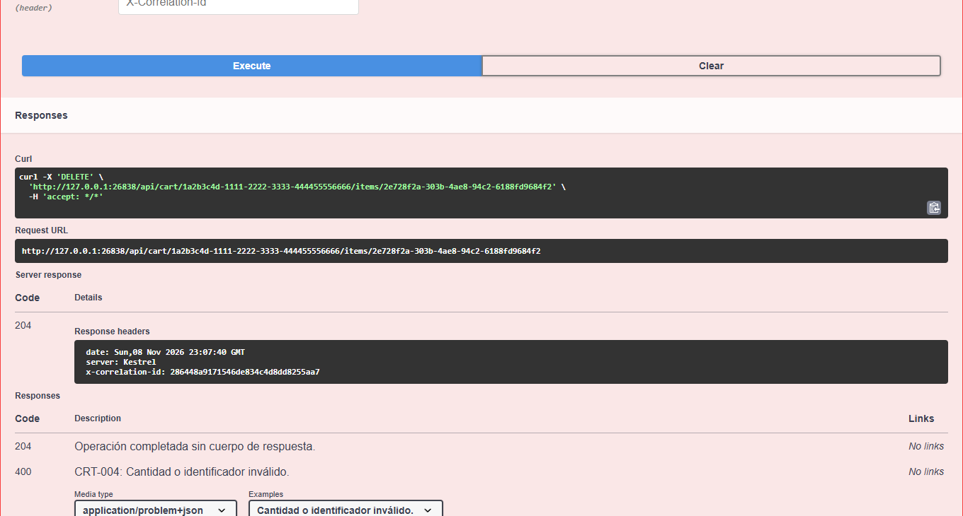
La captura muestra el server response 204 sin cuerpo de respuesta.

5. Endpoint Vaciar Carrito
Endpoint: DELETE /api/cart/{userId}
5.1. Caso Exitoso HTTP 204 No Content
Descripción: Se vacían los ítems de un carrito activo. Un carrito sin ítems se considera inactivo.
Evidencia en Swagger UI
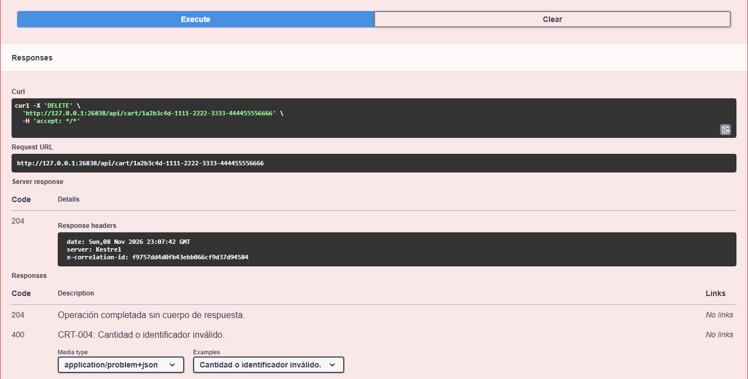
La captura muestra el server response 204 sin cuerpo de respuesta.

6. Pruebas de Monitoreo Health Checks
Descripción: GET /health/ready respondió HTTP 200 con estado Healthy. Se verificaron la persistencia SQLite y la disponibilidad de Products API.
Descripción: GET /health/live respondió HTTP 200 con estado Healthy, confirmando que el proceso de Cart API estaba activo.

7. Verificación del Catálogo de Errores
Los cinco códigos definidos para Cart API fueron documentados y ejecutados en las evidencias anteriores.
Código | HTTP | Endpoint | Caso verificado
CRT-001 | 404 | GET /{userId} | Carrito inexistente o sin ítems.
CRT-002 | 404 | POST /items | Producto inexistente en Products API.
CRT-003 | 422 | POST /items | Cantidad mayor al stock disponible.
CRT-004 | 400 | POST /items | Cantidad inválida en la solicitud.
CRT-005 | 500 | POST /items | Fallo al consultar Products API.

